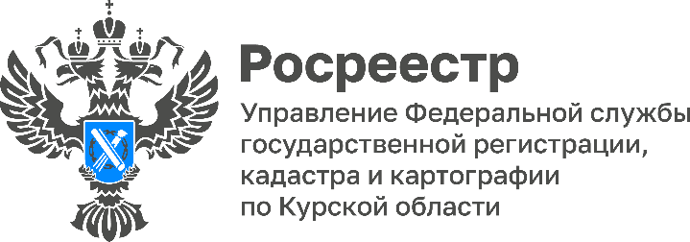
22.09.2022

Молодежный совет Управления Росреестра по Курской области сдал пластиковые крышечки и макулатуру в ЭкоДом
Молодые сотрудники Курского Росреестра запустили в июне сбор пластиковых крышечек в рамках благотворительной акции «Важные мелочи» (экологический благотворительный проект по сбору пластиковых крышечек для помощи детям с ограниченными возможностями в Курской области).
Молодежный совет сдал 3 кг пластиковых крышечек в ЭкоДом. Помимо крышечек молодые сотрудники решили сдать макулатуру, вес которой составил 10 кг.
Как отметила председатель Молодежного совета Управления Росреестра по Курской области Анастасия Башкеева: «Наш молодежный совет еще в июне запустил несколько экологических и благотворительных акций, к которым присоединилось большое количество сотрудников Управления. Наши акции бессрочны и будут продолжаться. В ближайшее время планируем сдать батарейки для их экологической утилизации».
Кстати не только сотрудники Росреестра могут принимать участие в акциях добрых дел Управления, но и любой желающий. Граждане, приходя в Курский Росреестр или его территориальный отдел, могут взять с собой крышечки или батарейки. А Молодежный совет, в свою очередь, сдаст их в ЭкоДом. Для уточнения информации звоните по телефону: +7 (4712) 52-92-75.

